LA

NOTTE BIANCA

Divertirsi;

passato prossimo,

forma impersonale,

ci+essere;

esercizi grammaticali e lessicali;

ascolto - canzoni;

produzione orale e scritta; elementi di civiltà;

link-ricerca on line;

test di controllo.

[2]

**Dott.ssa Eleni Papadaki**

**1. Brainstorming**

**Che cos’è la “Notte Bianca”?**

Con quali delle seguenti definizioni della “Notte Bianca” siete d’accordo?

Mettete una croce.

Discussione in plenum.

|  |  |  |  |
| --- | --- | --- | --- |
| Una notte piena di neve |  | 24 ore di sole |  |
| Una notte piena di luce |  | Una notte dove tutti sono vestiti in bianco (Carnevale) |  |
| Una notte piena di fuochi d’artificio |  | Una notte di luna piena |  |
| Una notte piena di droga (cocaina) |  | Un festival, una festa tradizionale |  |
| Una notte di fantasmi |  | Una notte in ospedale, una visita notturna agli ospedali italiani |  |
| Un’organizzazione razzista |  | Una notte romantica |  |
| Durante la notte bianca, tutti si lavano con il cloro |  | Un fenomeno naturale meteorologico |  |
| Una notte ecologica |  | La notte prima o dopo il matrimonio |  |

**2. Articolo**

|  |  |
| --- | --- |
| **LA NOTTE BIANCA**  **DI ROMA**  Tra il 18 e il 19 settembre 2013, a Roma, **c’è stata** la *Notte Bianca*. Con l’aiuto dei responsabili di importanti istituzioni, per esempio, del Ministero per i beni culturali, i responsabili del Comune di Roma hanno organizzato la *Notte Bianca*. La *Notte Bianca* è un’iniziativa culturale e un’occasione di divertimento per i romani e per tutte le persone che arrivano a Roma da ogni parte d’Italia e del mondo. | A Roma, durante la *Notte Bianca*, le strade **sono rimast-e** illuminate e i negozi **sono rimast-i** aperti dalle 8 di sera alle 8 del mattino. Moltissime persone **hanno passeggiato** tutta la notte per le vie del centro e degli altri quartieri di Roma. Le persone **hanno potuto** vedere film e spettacoli teatrali, ascoltare musica e ballare, visitare musei e gallerie d’arte fare acquisti e andare al ristorante. |

137 parole (ridotto e adattato da dueparole.it)

**3. Elaborazione lessicale**

**3.1. Lessico relativo all’argomento**

Festival, occasione di divertimento, iniziativa, appuntamento,evento; nessuno dorme; fare le ore piccole, divertirsi, passeggiare per le vie, visitare, ballare, vedere, ascoltare, fare acquisti, fare spese, spettacolo teatrale, musica, concerto live, all’aperto, galleria d’arte, museo, ristorante, la strada, la via, il negozio, personaggio dal mondo dello spettacolo, aiutare, aiuto, la parte, il quartiere, sponsor, sponsorizzare; mattina/ mattino, mezzogiorno, pomeriggio, sera/ serata, notte, mezzanotte; Ministero dei Beni Culturali, Ministero della Pubblica Istruzione, Comune, Sindaco, Municipio.

**3.2. Altro lessico: colori/ espressioni idiomatiche**

**Di tutti i colori**

Quando mi ha fatto quella domanda sono diventata di tutti i colori!

Ne ha detto di tutti colori!

**Verde**

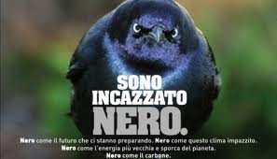

Puoi offrirmi un caffè? Oggi sono al verde!

Zona verde

**Blu**

Si chiama zonablu la parte della città, generalmente il centro storico, in cui è vietata la circolazione delle automobili.

**Giallo**

Film/libro giallo o film rosa

Pagine gialle

Giallo come un limone

**Rosso**

Rosso come il peperone

A luci rosse

Vedere rosso

**Bianco**

Bianco come la mozzarella

Carta bianca

Settimana bianca

**Nero**

Nero come il carbone

Mercato nero

Scatola nera

Cronaca nera

Pecora nera

Vedere tutto nero

**Rosa**

Romanzo rosa

Notizie rosa

**Azzurro**

Gli azzurri squadra azzurra

Il principe azzurro

**4. Elaborazione grammaticale**

**4.1. Passato Prossimo**

**VERBI TRANSITIVI**

**Avere + P.P.**

Ho mangiato **una pizza/un gelato**

Hai mangiato

Ha mangiato

Abbiamo mangiato

Avete mangiato

Hanno mangiato

**VERBI INTRANSITIVI**

**Essere + P.P. (maschile) o P.P. (femminile)**

Sono andat -o -a a Venezia per tre giorni

Sei andat -o -a

È andat -o -a

Siamo andat -i -e

Siete andat -i -e

Sono andat -i –e

**PARTICIPIO PASSATO (P.P.) REGOLARE**

-ARE -ERE -IRE

-ato -uto -ito

**P.P. IRREGOLARI**

|  |  |
| --- | --- |
|  |  |
| aperto aprire | perso per-dere |
| chiuso chiudere | preso pre-ndere (prenduto) |
| cresciuto crescere | rimasto rimanere |
| detto dire | risposto rispondere |
| fatto fare | stato essere, stare |
| letto leggere | venuto venire |
| messo mettere | sceso scendere |
| morto morire | vissuto vivere |
| nato nascere | visto vedere |
| raccolto raccogliere | bevuto bere |

**Esempi**

Hanno incontrato Roberta al cinema.

La zia ha invitato tutta la famiglia domenica scorsa.

Ieri sono andati dal medico.

Non siamo mai stati a Parigi.

**VERBI TRANSITIVI E INTRANSITIVI**

**Cominciare=iniziare, finire, salire, scendere**

Maria comincia un corso di italiano/a mangiare/un libro ecc – Maria **ha cominciato** un corso di italiano (v. transitivo)

Le vacanze/I corsi/le lezioni ecc cominciano domani. –

Le vacanze **sono cominciate** ieri (V. intransitivo)

Emiliano finisce di lavorare –

Emiliano **ha finito** di lavorare (v. transitivo)

Gli esami finiscono domani – Gli esami **sono finiti** ieri (v. intransitivo)

**Ballare, passeggiare, dormire: con il verbo avere**

Abbiamo ballato tutta la notte in discoteca

Avete passeggiato per le vie della città.

Ho dormito tutta la notte.

**VERBI INTRANSITIVI (PIÙ COMUNI)**

Essere, stare, rimanere, andare, venire, tornare, ritornare, uscire

**AVVERBI DI TEMPO (PASSATO PROSSIMO)**

**.. fa**

**10 giorni fa, alcuni mesi fa, un anno fa, ecc.**

Loro hanno incontrato Emiliano per strada alcuni giorni fa.

**... scorso/scorsa/scorsi/scorse**

**L’anno scorso, la settimana scorsa, il mese scorso ecc.**

L’estate scorsa Giorgio e io siamo andati in Francia.

La settimana scorsa Mario ha studiato molto, ma ora vuole fare un time-out.

**da ....**

**da 2 giorni, da 3 anni, da 6 mesi, ecc**

Da tre anni sono in Grecia e non ho ancora imparato la lingua.

**Ieri, L’altro ieri**

L’altro ieri non è venuta la mia amica, ma è venuta ieri.

Ieri ho scritto un test di matematica molto difficile.

**4.2. Forma impersonale uno** **(UNO=SI= UNA PERSONA)**

1. Durante la Notte Bianca **uno** può andare al bar o al ristorante,

può ballare,

può anche fare acquisti.

2. Durante la Notte Bianca **si** può andare al bar o al ristorante,

**si** può ballare.

**si** può anche fare acquisti.

**Negativo (non)**

1. Durante la Notte Bianca **uno NON può** andare al bar o al ristorante,

**NON può** ballare,

**NON può** neanche fare acquisti.

2. Durante la Notte Bianca **NON si può** andare al bar o al ristorante,

**NON si può** ballare.

**NON si può** neanche fare acquisti.

**4.3. Ci + essere**

**Presente**: c’è - ci sono,

**Passato prossimo**: c’ è stato/a - ci sono stati/e.

**5. Esercizi grammaticali**

# **5.1. Trasformate i verbi al passato prossimo.**

1. Lei – lasciare
2. Io – amare
3. Voi – prendere
4. Loro – incontrare
5. Voi – venire\*
6. Tu – aprire\*
7. Io – dire\*
8. Lui – sapere
9. Loro – accompagnare
10. Noi – pensare

# **5.2. Mettete i verbi tra parentesi al passato prossimo.**

1. Giorgio (mettere\*) **.............** i libri sulla scrivania.
2. (Noi – perdere\*) **.............** i nostri libri.
3. Mara non (bere\*) **.............** il sciroppo ieri sera.
4. Loro non (fare\*) **.............** molti errori.
5. Loro (sapere\*) **.............** rispondere a tutte le domande. (Essere\*) **.............** molto bravi.
6. (Voi – venire\*) ..................... a trovarci.
7. Chi (aprire\*) **.............** la porta?
8. Tu (andare\*) .............. al bar ieri con i suoi amici.

**5.3. Mettete al passato prossimo le frasi seguenti.**

1. Alessia (trovare) **.............** un lavoro all’aeroporto.
2. Carla e Marta (stare) **.............** due anni a Londra.
3. Emiliano (tornare) **.............** ieri da Roma.
4. Mio fratello (nascere) **.............** in Grecia, io invece (nascere) **.............** in Inghilterra.
5. (Noi – vedere) **.............** questo film.
6. (Io – aspettare) **.............** Maria davanti alla scuola, ma non (venire) **............. .**
7. Loro non (capire) **.............** gli esercizi di matematica.
8. (Voi – sapere) **.............** rispondere a tutte le domande.

# **5.4. Trasformate le frasi al passato prossimo.**

1. Abita in via Cavour a Firenze.
2. Bevete una birra con noi.
3. Andiamo al cinema.
4. Che cosa fate?
5. Dove sono? Perché non mangiano?
6. Scendiamo la scala o prendiamo l’ascensore?
7. Oggi vede Carlotta a scuola.
8. Ragazzi, perché non venite con noi?
9. Leggete questo libro in classe.
10. Capisce tutto quello che il professore dice.

**5.5. Avere o essere?**

1. Quando sono arrivato **A. ho, B. sono** suonato il campanello.
2. Lo spettacolo **A. ha, B. è** finito molto tardi.
3. Esco di casa appena **A. ho, B. sono** finito di studiare.
4. Le vacanze **A. sono, B. hanno** cominciate.
5. Io  **A. sono, B. ho salito** le scale di corsa.
6. Il viaggio **A. è, B. ha** cominciato due ore fa.
7. Io  **A. ho, B. sono** cominciato a lavorare alle 7.00am.
8. Noi **A. abbiamo, B. siamo** suonato il campanello ma nessuno ha risposto.
9. Noi **A. abbiamo, B. siamo** tornati subito a casa.
10. Loro  **A. sono, B. hanno** arrivati in ritardo.
11. Voi **A. siete, B. avete** usciti dopo il pranzo?
12. Voi **A. avete B. siete** mangiato stasera?
13. Io **A. ho, B. è** comprato una bella borsa stamattina.
14. Dove A**. hai, B. sei** messo la valigia?
15. Il film A**. è, B. ha** durato due ore.

5.6. Volgete le seguenti frasi alla forma impersonale.

1. Vanno sempre a mangiare alla mensa.

2. Possiamo usare il computer della classe?

3. Non dovete parlare durante la lezione!

4. Come andiamo in centro, in tram o in treno?

5. In questa discoteca possiamo bere, possiamo ballare e non paghiamo molto.

6. Al bar di Giovani non andiamo mai.

7. Oggi non dobbiamo spendere molto, vero?

8. In autobus viaggi comodamente e a basso prezzo.

**5.7. Completate gli spazi con “c’è” o “ci sono”.**

1. In ufficio ...... tre impiegati.  
2. A Perugia ...... molti studenti stranieri.   
3. A scuola ...... una ragazza inglese.  
4. Per i cittadini stranieri ...... uno sportello per le informazioni.  
5. In fila ...... solo due persone.  
6. Gabriella è sola: Anna e Elena non ...... .

7. Per pranzo ...... la pizza.

8. In cucina ...... un tavolo bianco e due sedie.

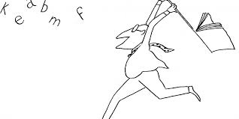

Foto tratta da www.google.it

**6. Attività sul lessico**

**6.1. Leggete l’articolo e completate gli spazi con le parole date.**

Tra il 18 **1. ......** il 19 settembre 2004, a Roma, c’è stata la Notte Bianca. Con l’aiuto **2. ......** responsabili di importanti istituzioni, **3. ......** esempio, del Ministero per i beni culturali, i responsabili del Comune **4. ......** Roma hanno organizzato la Notte Bianca. La Notte Bianca è **5. ......** iniziativa culturale e un’occasione di divertimento per i romani e per tutte le persone **6. ......** arrivano a Roma da ogni parte d’Italia e del mondo. **7. ......** Roma, durante la Notte Bianca, le strade sono **8. ......** illuminate e i negozi sono rimasti aperti **9. ......** 8 di sera alle 8 del mattino. Moltissime persone hanno passeggiato tutta **10. ......** notte per le vie del centro e **11. ......** quartieri di Roma. Le persone hanno potuto **12. ......** film e spettacoli teatrali, fare acquisti, andare al ristorante ecc.

**6.2. Rispondete alle domande.**

1. Che cos’è la “Notte bianca”?
2. Chi ha organizzato la “Notte bianca”?
3. In quale città si fa?
4. In quali giorni?
5. Chi va a Roma, il 18 settembre, che cosa può fare/ vedere/ visitare?
6. La “Notte bianca” è solo per i romani?

**6.3. Trovate l’espressione adatta ad ogni foto.**

|  |  |  |
| --- | --- | --- |
| **Foto n.1** | **Foto n. 2** | **Foto n. 3** |
|  |  |  |
| **Foto n. 4** | **Foto n. 5** | **Foto n. 6** |
|  |  |  |

Foto tratte da [www.google.it](http://www.google.it)

**7. Produzione orale**

**Descrivete le foto.**

Chi sono le persone fotografate?

Dove sono?

Che fanno?

Discussione in plenum.

|  |  |
| --- | --- |
| **Foto n.1** | **Foto n. 2** |
|  |  |
| **Foto n. 3** | **Foto n. 4** |
|  |  |
| **Foto n. 5** | **Foto n. 6** |
|  |  |

Foto tratte da [www.google.it](http://www.google.it)

**8. Ascolto**

**Completate gli spazi con le parole adatte.**

(cliccate sul link o scaricate il video dal folder “2a unità. Files video”)

“*Che storia*” di Riccardo Cocciante.

<http://www.youtube.com/watch?v=V-ZIFlHiLDM>

Non è certo come al **1**. ...... la storia di noi due

questa storia non si **2.** ...... inventare

È quella di tutti i **3. ......**

È una storia parallela ormai

a questo **4. ......** in cui viviamo

una storia un po’ atipica direi un po’ anormale.

Che storia!

È una storia diversa dalle storie di oggi

una storia normale pare sia fuori moda,

ma che storia …

È una storia senza storie, no,

non è certo nei romanzi del tipo “io ti lascio poi ritorno”

È un amore a **5. .......** pieno

È una storia che si rinnova **6. .....**

ogni ora **7. ......** secondo

una storia che non fa notizia

ma è la più bella che ci sia.

Che storia! non ne **8. ......** nessuno ma stupisce gli amici

che non credono ancora che **9. ......** una storia

e che storia! È una storia da matti.

Che storia!

È una droga **10. ......** e dura,

sai questa storia **11. ......** me e te

non è solo beata **12. ......** è una conquista quotidiana.

Che storia!

È una storia diversa dalle storie di oggi

ma è straordinario di viverla oggi

che storia una bottiglia nel **13. ......**

come un inno alla **14. ......** messaggio della **15. ......**

a pianeti lontani.

Che storia

È una storia diversa dalle storie di oggi

una storia normale forse come la vostra.

Ma che storia!

Che storia! ma che storia senza storie.

**9. Produzione scritta**

**9.1.** **Preparate un elenco delle cose che uno può fare durante la “Notte Bianca”. Mettete un tick sulle cose che farete voi, durante la prossima “Notte bianca” (le cose che piacciono a voi).**

**9.2.** **Leggete il seguente articolo e preparate delle domande di comprensione (6-10 domande).**

**To dentro tis agapis (L’albero dell’amore)**

**“To dentro tis agapis”** è organizzato una volta all’anno, ogni dicembre, per una settimana, a Serres, in Grecia. Quest’anno è tra il 17 e il 24 dicembre. I responsabili del Comune di Serres organizzano questo evento con l’aiuto anche degli abitanti di tutte le età.

Nella piazza centrale della città c’è un bellissimo albero natalizio alto di dieci metri e il Babbo Natale che offre i dolci, le caramelle, i pasticcini ai bambini. Intorno all’albero, ci sono anche molte casette di legno, dove gli abitanti di Serres vendono a prezzi bassi i dolci tradizionali della città di Serres. I visitatori comprano i prodotti tipici di Serres e tutti i soldi raccolti vanno alle persone malate e povere.

Durante la festa, il Comune invita molte persone del mondo dello spettacolo, per esempio famosi cantanti e attori e organizzano concerti o spettacoli teatrali all’aperto.

“To dentro tis agapis” è un’occasione di divertimento per gli abitanti di Serres, i turisti, ma soprattutto per i bambini!

Scritto/ideato dalla studentessa Gkogkou Pr.

# **10. Elementi di civiltà**

# **Giornata Internazionale dei Musei (IMD)**

Ogni anno dal 1977 ICOM organizza a livello mondiale la **Giornata Internazionale dei Musei (International Museum Day – IMD)**, selezionando di volta in volta un tema specifico. I Musei che partecipano all’iniziativa programmano eventi innovativi e attività inerenti al tema prescelto e coinvolgono il proprio pubblico, evidenziando **l’importanza del ruolo dei Musei come istituzioni al servizio della società e del suo sviluppo.**

Tratto da <http://www.icom-italia.org/giornata-internazionale-dei-musei-international-museum-day/>

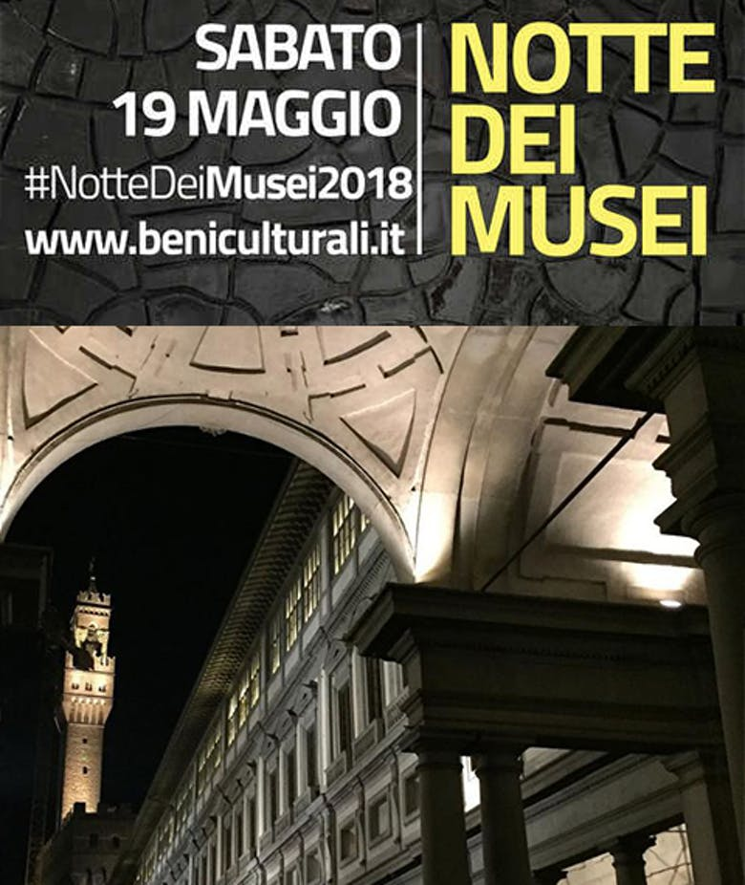

Foto tratte da <https://www.uffizi.it/eventi/notte-dei-musei-2018-apertura-serale-degli-uffizi-a-1>

<http://www.icom-italia.org/eventi/imd2019-le-iniziative-sul-territorio/>

**11. Compiti da fare a casa**

**11.1. Link interessanti – Mini ricerca on line**

**Pubblicità Notte Bianca**

(cliccate sul link o scaricate il video dal folder “2a unità. Files video”)

<http://www.youtube.com/watch?v=NYz1bm7Qdrk> spot Notte Bianca 2012

<http://www.youtube.com/watch?v=G9mV9UhuejY> spot Notte Bianca 2012

**Colori –Divertirsi con i colori**

<http://www.gamesforthebrain.com/italian/guesscolors/> (mastermind)

<http://parliamoitaliano.altervista.org/i-colori/> (abbinamento colori)

**11.2. Produzione scritta**

**11.2.a. Scrivete un paragrafo su un’occasione di divertimento in Grecia** (luogo, data, tipi di divertimento) (30-50 parole).

**11.2.b.** **Ricordi d’estate…** Dove sei stato/sei stata durante l’estate scorsa? Prepara un paragrafo per il tuo diario in cui descrivi le tue vacanze passate. Nel paragrafo devi dare tutte le seguenti info**:** quando sei andato/a, dove, con chi, per quanti giorni, attività (cosa hai fatto/cosa hai visto), costo (costare) del viaggio (80-100 parole).

**11.2.c. Completate il vostro diario:** “*Caro diario, l’estate scorsa* ...” (50-60 parole).

**11.3. Time-out**

**Donne e Uomini. “Differenze”. Prova a dire il colore e non la parola.**

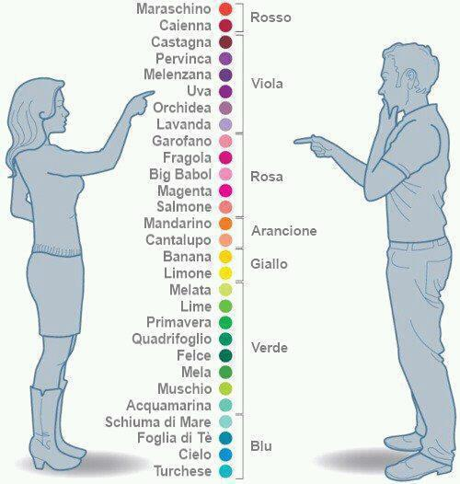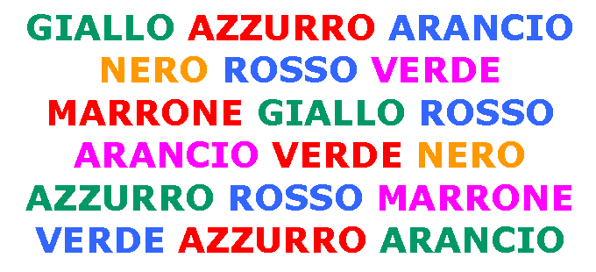

Foto tratte da [www.google.it](http://www.google.it)

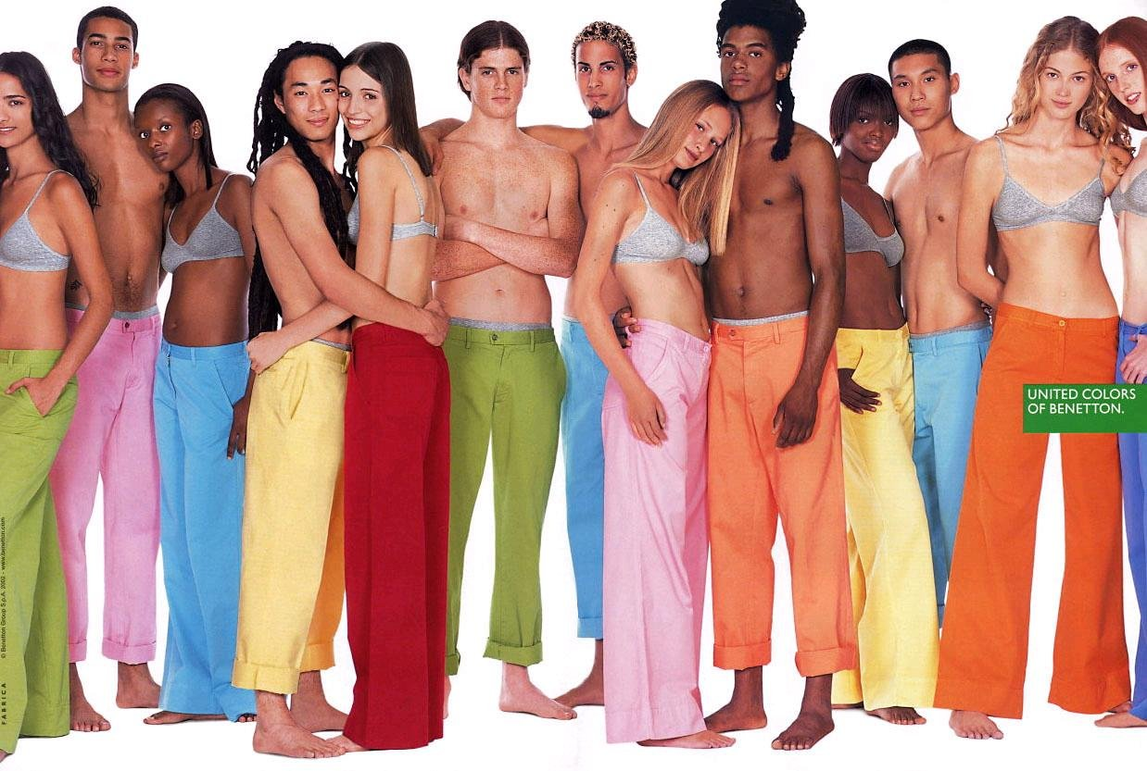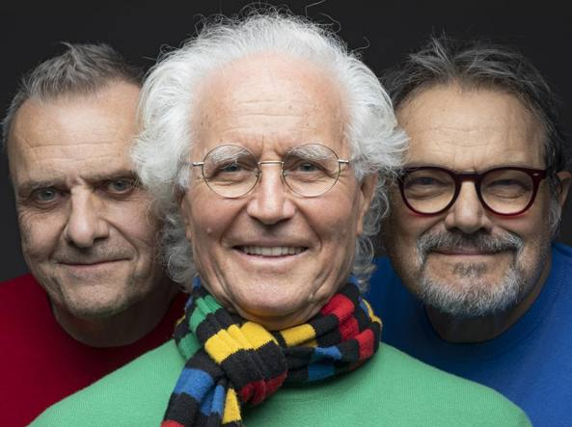

**BENETTON LUCIANO BENETTON**

Foto tratte da<https://www.corriere.it/moda/news/19_febbraio_20/luciano-benetton-torna-83-anni-l-eta-non-conta-piu-ponte-genova-dolore-c0743bf0-34f7-11e9-9316-3a96070c5354.shtml>

**11.4. Ascolto**

**Completate gli spazi con le parole adatte.**

(cliccate sul link o scaricate il video dal folder “2a unità. Files video”)

“[*Non Ti Scordar Mai Di Me*](http://www.angolotesti.leonardo.it/landingsuoneria.php)” di Giusy Ferreri. <http://www.youtube.com/watch?v=d5CFNgqdy5I>

Se fossi qui con me questa **1. ...... , s**arei felice e tu lo sai.   
Starebbe meglio anche la **2. ......** , ora più piccola che mai.   
Farei anche a meno della **3. ......** che da lontano   
Torna per portarmi via, del nostro **4. ......** solo una scia   
Che il **5. ......** poi cancellerà, e nulla sopravviverà.   
Non ti scordar mai di me, di ogni mia abitudine,   
in fondo siamo stati insieme, e non è un piccolo particolare.   
Non ti scordar mai di me, della più incantevole fiaba   
che abbia mai scritto, un lieto fine era previsto e assai gradito.   
Forse è anche stata un po’ **6. ......** mia credere fosse per l' **7. ......** .   
A volte tutto un po’ si consuma, senza preavviso, se ne va.   
Non ti scordar mai di me.

**11.5. Mediazione**

**Πείτε στους ιταλούς φίλους σας τι κάνουν οι νέοι Έλληνες στον ελεύθερο χρόνο**

**τους, έτσι όπως περιγράφεται στο παρακάτω άρθρο.**

[…]ελεύθερος χρόνος είναι ο χρόνος που έχουμε στη διάθεσή μας για να ξεκουραστούμε και να ασχοληθούμε με κάτι άλλο που μας αρέσει. Να μερικές δραστηριότητες με τις οποίες καταπιάνονται οι νέοι σήμερα:

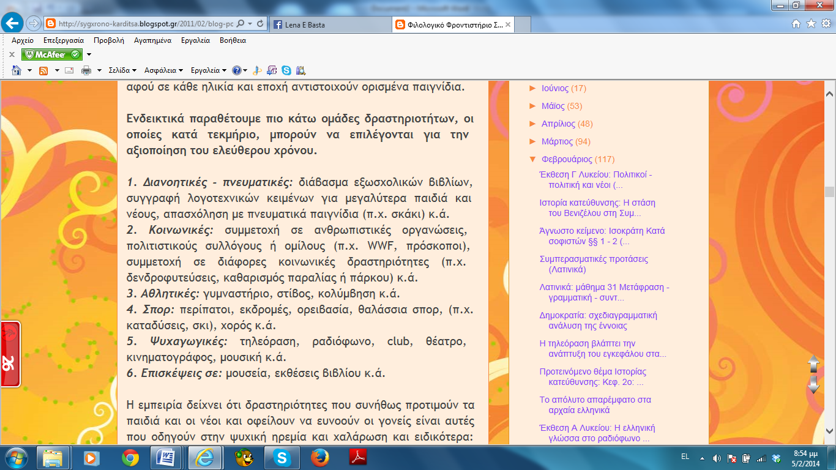

Ridotto e adattato da <http://sygxrono-karditsa.blogspot.gr/2011/02/blog-post_3768.html>

**11.6. Project**

**Organizzare una Notte Bianca all’università.**

**Obiettivo: coinvolgere studenti di tutte le facoltà e farli partecipare cantando, ballando, recitando, divertendosi.**

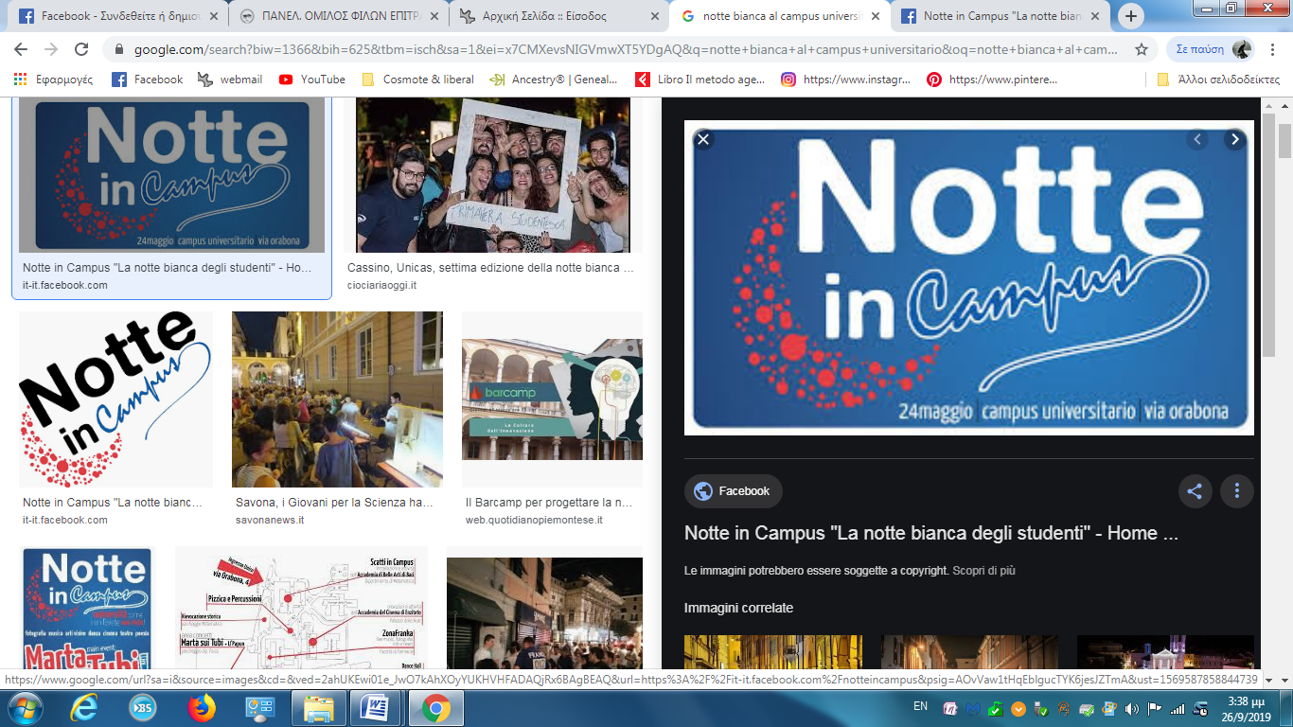

Foto tratte da [www.google.it](http://www.google.it)

**12. Test di controllo**

**12.1. Leggete il seguente articolo. Completate gli spazi.**

**Notte Bianca 2012 a Firenze**

**Dove:** centro storico, Firenze

**Quando:** Dal 30/03/2019 **1. ......** 31/03/2019

Le buone tradizioni devono essere rispettate, lo recita il detto, lo mette in pratica il Comune di Firenze. Così anche quest’anno la primavera fiorentina è caratterizzata dalla [Notte Bianca](http://www.firenzetoday.it/eventi/notte-bianca-firenze-2012.html" \t "_blank), forse l’**2. ......** più importante della stagione. Lo **3. ......** anno, [nell’edizione 2018](http://www.firenzetoday.it/eventi/notte-bianca-firenze-30-aprile-2011.html), le strade e le piazze del centro di Firenze **4. ......** piene di gente, almeno 150mila persone. Non cambia la data: **5. ......** 30 aprile lo scorso anno, così come nell’edizione 2018. È stato proprio il **6. ......** della città di Firenze a cominciare dalla data. Un appuntamento fisso, ha detto il Sindaco.

Il calendario di tutte le iniziative ancora **7. ......** è stato completato. Di sicuro, **8. ...** colazione alle sei **9. ......** mattino in Palazzo Vecchio con cornetti e cappuccino per tutti quelli **10. ......** vogliono tirare tardi. Per questo, occhio alla pagina.

Ridotto e adattato da

<http://www.firenzetoday.it/eventi/notte-bianca-firenze-30-aprile-2012.html>

**12.2. Indicate gli animali e i colori delle bandiere/contrade del Palio di Siena.**

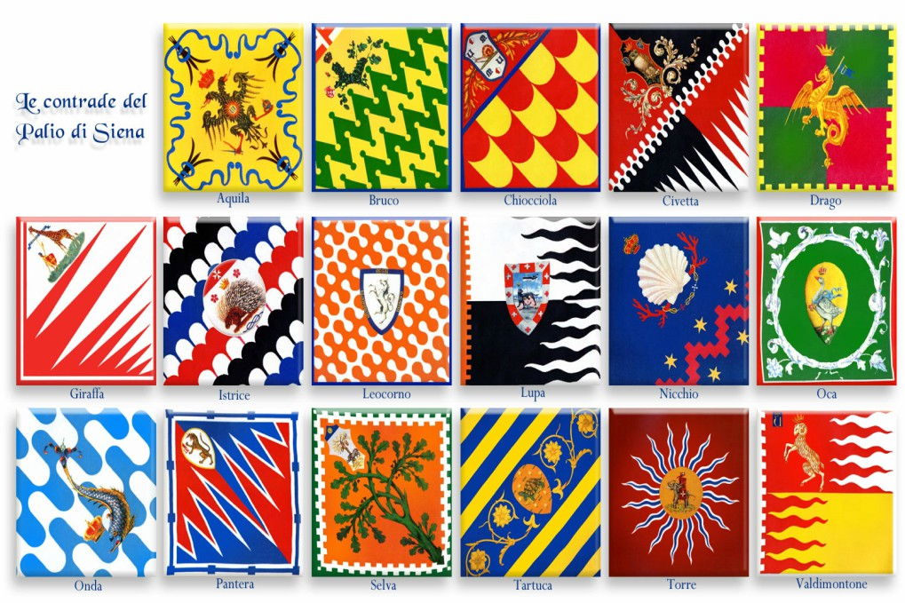

**.............................................................................................................................................................................................................................................................................................................................................**

Foto tratta da <http://www.hotelsienaborgogrondaie.com/it/la-simbologia-delle-contrade-di-siena/>

**12.3. Produzione scritta**

**Preparate un invito per la Notte Bianca a Firenze e spedite ad un amico/ un’amica (ora, luogo, evento/ eventi da vedere). Invitate, fissate l’appuntamento, salutate.**

**.............................................................................................................................................................................................................................................................................................................................................**

**.............................................................................................................................................................................................................................................................................................................................................**

**13. Analisi degli errori**

Discussione in plenum, analisi contrastiva, analisi degli errori, esempi.